**TUTORIAL REACT.JS**

1. Hello world!.

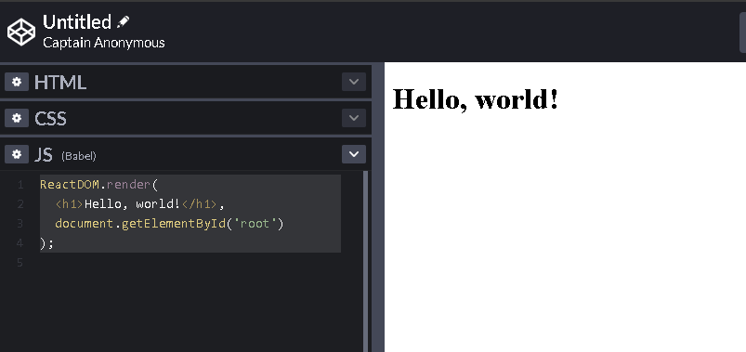

1. Introducing JSX.
   1. Declaración de variables y funciones javascript en JSX.

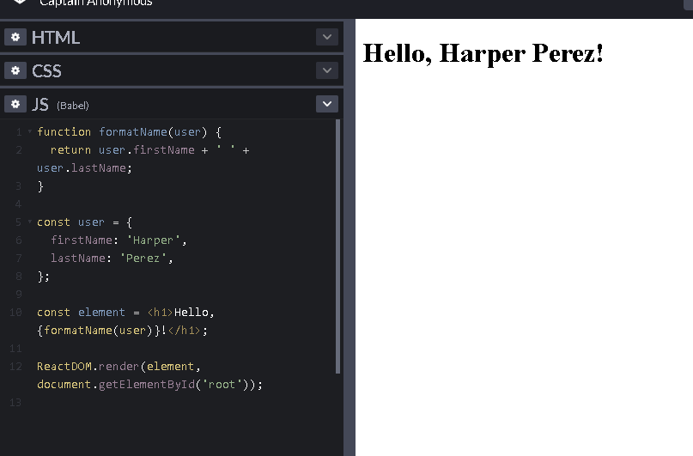

* 1. Representación de objetos.

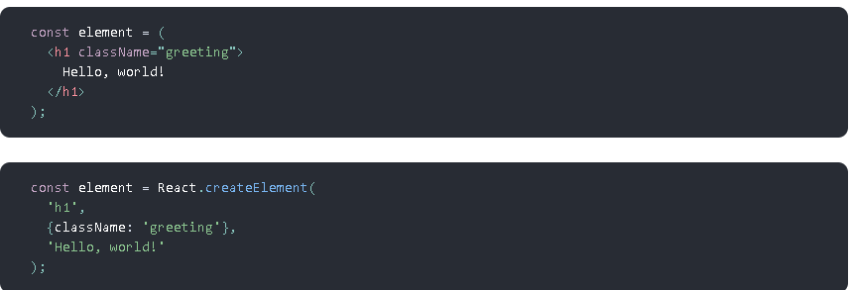

1. Elementos renderizados.
   1. Los elementos son los bloques de construcción más pequeños de las aplicaciones React.



* 1. Otra forma de utilizar los DOM con el ejemplo Hola mundo.

|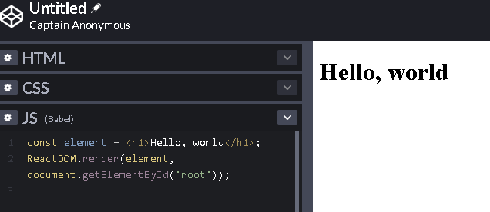

* 1. La única manera de actualizar la interfaz de usuario es por medio de ReactDOM.render().

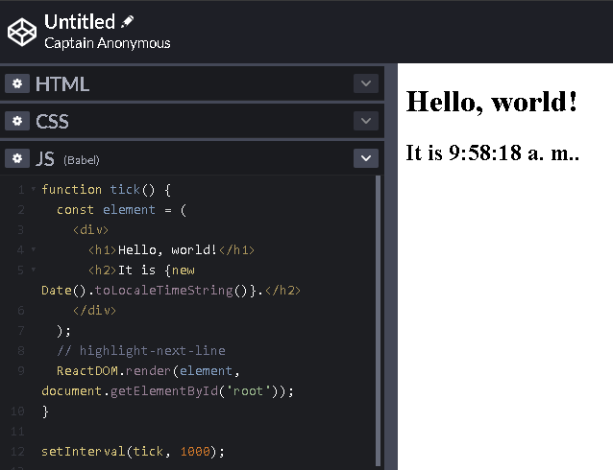

* 1. React solo actualiza lo que es necesario.

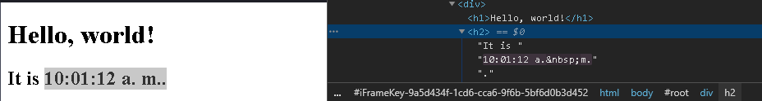

1. Componentes de funciones REACT.
   1. Llamamos ReactDOM.render()con el <Welcome name="Sara" />elemento.
   2. React llama al Welcome componente con {name: 'Sara'} .
   3. Nuestro Welcomecomponente devuelve un <h1>Hello, Sara</h1>elemento como resultado.
   4. Reaccionar DOM actualiza eficientemente el DOM para que coincida <h1>Hello, Sara</h1>.

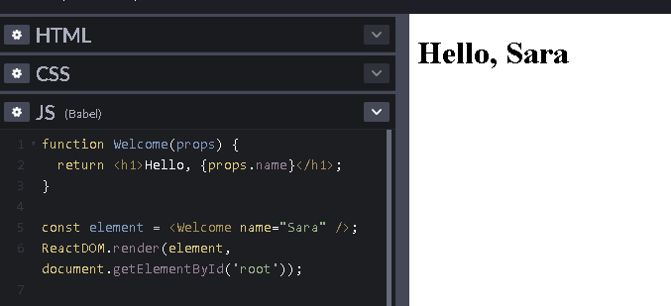

* 1. Se maneja la abstracción en todos sus niveles. Por ejemplo, podemos crear un App componente que se procese Welcome muchas veces:

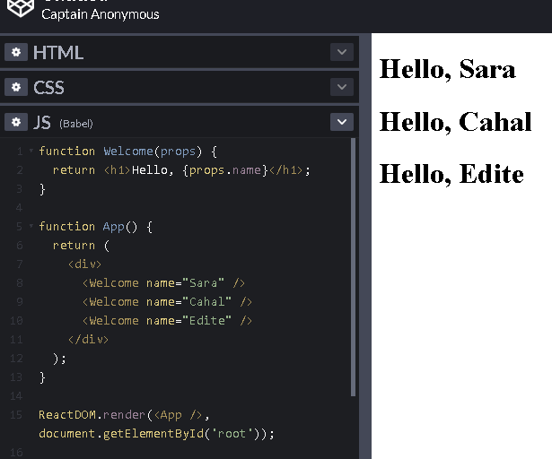}

* 1. Extracting Componets: Permite extraer elementos de un componente y permitiendo mejor manejo y accesibilidad a los mismos.

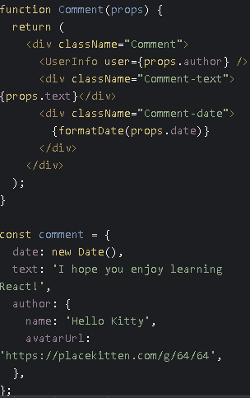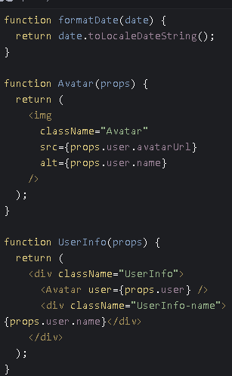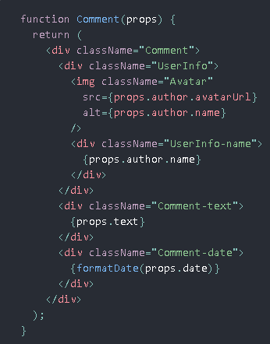

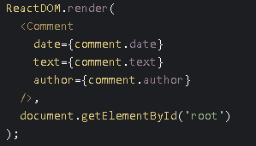

Se extrajo el elemento avatar (objeto), texto y como fecha. Permitiendo mayor flexibilidad y bajo acoplamiento en el código. Ademas de una futura reutilizacion del codigo.

* 1. Estado y ciclo de vida.

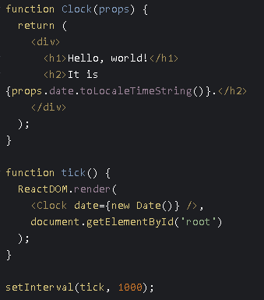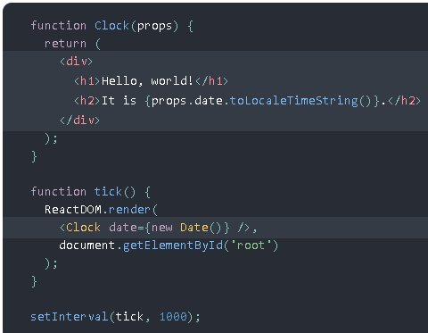

* 1. Convertir una función en clase

1. Cree una clase ES6 , con el mismo nombre, que se extienda React.Component.
2. Agregue un único método vacío al llamado render().
3. Mueva el cuerpo de la función al render()método.
4. Reemplazar props con this.props en el render()cuerpo.
5. Elimine la declaración de función vacía restante.

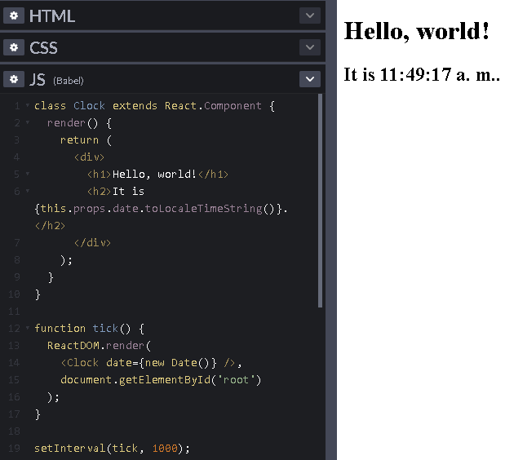

* 1. Agregar un estado local en una clase

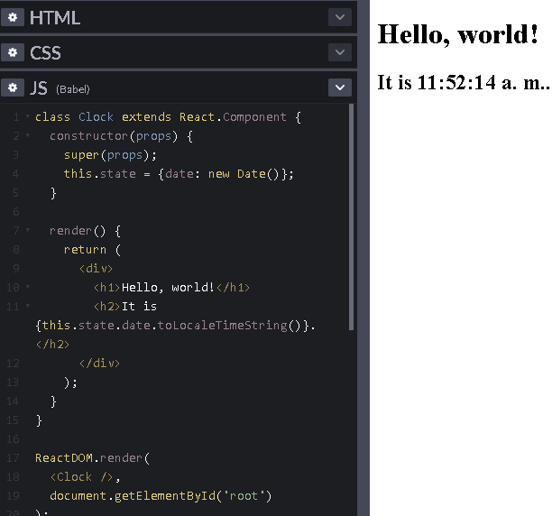

1. Reemplazar this.props.date con this.state.date en el render()método:
2. Agregue un constructor de clase que asigne la inicial this.state:
3. Retire el date accesorio del <Clock />elemento:
4. Agregar métodos de ciclo de vida a una clase
   1. El componentDidMount()método se ejecuta después de que la salida del componente se haya procesado en el DOM. Este es un buen lugar para configurar un temporizador: